SORTIDES ESCOLARS: QUÈ PORTEM ...
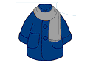 | 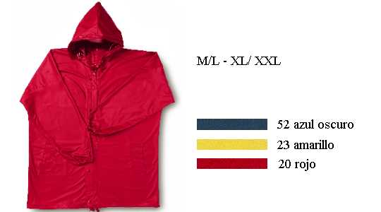 | 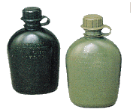 | 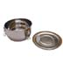 | 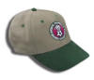
ABRIC | ANORAK | CANTIMPLORA | CARMANYOLA | GORRA
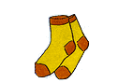 | 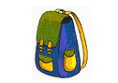 | 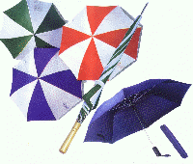 | 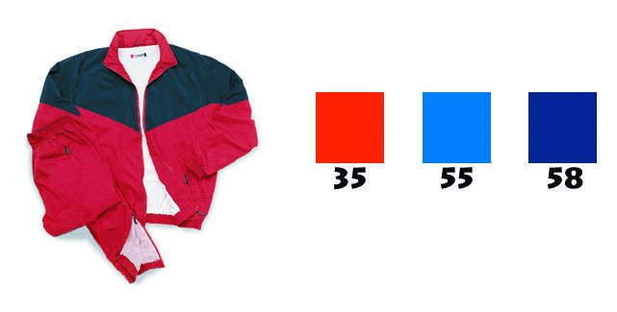
MITJONS DE RECANVI | MOTXILLA | PARAIGUA | XANDALL

